CROCIERA AI CARAIBI MAGGIO 07

Questa è la mia terza crociera del 2007 ai Caraibi , e la 20° da quando ho iniziato ; i cat migliorano : sempre più grandi , più attrezzati … confortevoli , l’esperienza aumenta, , la sicurezza si consolida, ma se tutto questo è scontato , preteso , dovuto e doveroso , ritengo che il gran merito della buona riuscita della crociera lo si debba ai partecipanti : nulla di più variabile e incerto , per me una incognita da considerare… oggi posso affermare che ancora una volta ho avuto il gran piacere di far crociera con un gruppo di persone che hanno avuto fiducia nelle mie proposte , assecondato nelle scelte e condiviso i miei gusti e passioni ; il diario dell’amico Pier scritto la sera dopo giornate di grandi emozioni, ne è la testimonianza : 10 isole o isolette in 12 giorni fanno girare la testa , si fa il pieno di colori , di cultura , di emozioni , di vento , di veleggiate , in un mare diverso con un vento potente sempre presente su cui si può contare e far programmi , ogni giorno il fascino della scoperta , della sorpresa sopra e sotto il mare! Il diario a mio parere ha saputo cogliere tutti gli aspetti proposti , una visione a 360 ° della crociera e non ultima quella del rapporto tra tutti i membri dell’equipaggio , fino ad allora quasi tutti sconosciuti e in pochi giorni trasformati in una comunità affiatata unita dove il piacere di ognuno era condiviso da tutti : ed ecco le passeggiate e le pinneggiate tutti insieme , le serate intorno al tavolo a raccontarci , il gusto di esibirsi in cucina e di applaudire ai piatti … insomma un rinnovato “ grazie “ a tutto l’equipaggio per come ha accettato le mie proposte e per come ha saputo condividere lo spirito della crociera . Zio Silver

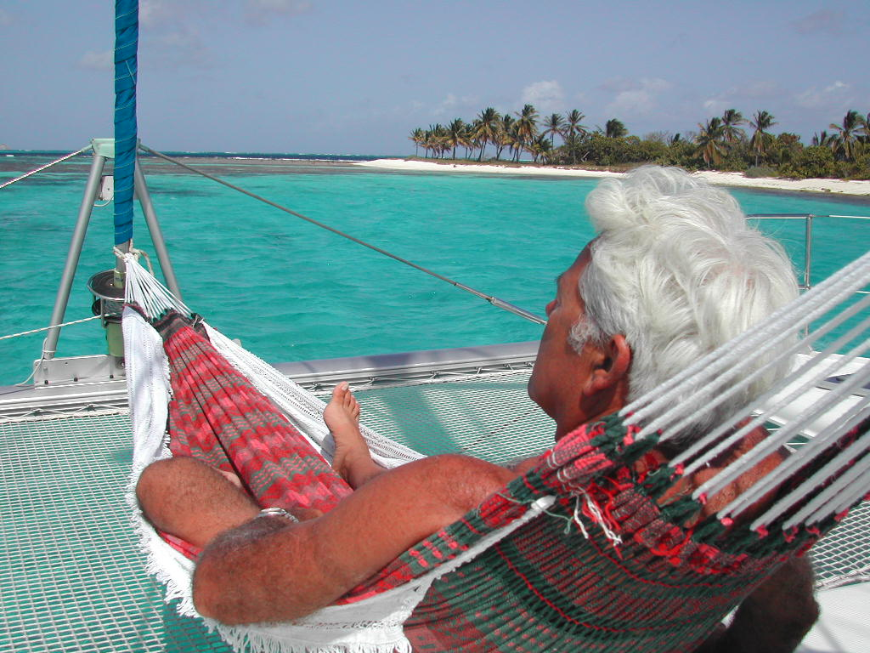
www.silveriosalsi.it http://qksilv.interfree.it

VIAGGIO AI CARAIBI : MAGGIO 2007 visto da Pierluigi Negri ( Presidente F.I.A.S. Parma )

Quando Silverio mi ha inviato la mail con la “proposta indecente”della crociera ai Carabi a bordo di un catamarano, si è accesa la famosa lampadina: perché no? L’occasione era ghiotta, il prezzo conveniente e la possibilità di realizzare uno dei sogni proibiti della mia vita era li a portata di mouse. Avevo letto le recensioni dei precedenti viaggi e la descrizione dei posti incantevoli: isole, baie, fondali, barriere coralline, gente di quei posti, mi aveva fatto sognare ad occhi aperti.
Il “placet” in famiglia non ha presentato problemi, mia moglie soffre il mal di mare, i miei figli devono assolvere gli obblighi di studio e il bonus di una vacanza sabbatica (ora o mai più) può essere speso senza rimorsi di coscienza.
Eccomi quindi in compagnia di sette nuovi simpatici personaggi della mia vita, più Daniele che già conoscevo e zio Silver come skipper.
L’equipaggio si è formato via internet e il buon Siverio si è destreggiato bene tra prenotazioni, disdette, forse, “mi piacerebbe ma non so”, ecc., ma a questo credo sia già abituato.
Poiché metà dell’equipaggio è composto da Mantovani e metà da Parmigiani, facciamo una pizzata conoscitiva a metà strada vicino a Sabbioneta.
Daniele Loconte di S.Pancrazio è l’unico che conosco, ha fatto un corso da sub in FIAS tempo fa.
Paolo Pirondi e Angela Cervi, unica donna del gruppo, sono due coniugi di Salsomaggiore.
Francesco Rosa è di Castelgoffredo (MN), Stefano Belli di Gazoldo degli Ippoliti (MN), Angelo Rosa di Sabbioneta (MN), Mario Mori di Agoiolo (CR), Paolo Scarica di Ozzano Taro (PR)e infine zio Silver lo skipper che conosco da una vita , anche lui attraverso FIAS.

Domenica 13 Maggio
Levataccia alle 2.00 della notte, recupero Silverio, Daniele e i Pirondi con l’auto a noleggio e ci troviamo a Malpensa con il resto del gruppo, l’aereo parte alle 7,15. Cambio di aereo a Parigi e via sull’atlantico per il salto di 8 ore di volo. E’ sorprendente volare inseguendo il sole, è sempre giorno pieno anche dopo 13 ore di viaggio (dalle 7 alle 22), ovviamente il favore verrà restituito al ritorno.
Arriviamo a Fort le France in Martinica alle 16,30 locali, ad accoglierci due simpatici personaggi locali. L’aereoporto è una vetrina di tipi dai caratteri somatici diversi: i soliti europei, francesi, italiani ecc. e i creoli con pelle più o meno scura a ricordare le loro origini africane. Alcune ragazze sono veramente belle, pelle liscia e olivastra, labbra pronunciate e occhi espressivi, alcuni maschi ricordano il classico stereotipo “rasta” con capelli con tante treccine a spirale, un po’ trasandati.
Il trasferimento dall’aereoporto alla marina di Le Marin ci fa vedere una quarantina di Km dell’isola: molto verde, con qualche piantagione di canna da zucchero ma in genere poco coltivata , e con l’onnipresente Mc Donald in diversi punti (ma c’è anche una pizzeria “Don Camillo”!).
Alla marina ci accoglie il mitico ALE, un collega di zio Silver, che ci consegna “la bestia”.
La “bestia” è un catamarano BAHIA 46 piedi che, tranquillo e sornione, ormeggiato in banchina, attende di farci provare le emozioni veliche dei carabi, obiettivo della nostra vacanza.
La barca è molto bella, con grandi spazi : una dinette incredibile, 4 cabine matrimoniali, 4 singole, 4 bagni, 6 pannelli solari, dissalatore, tender con motore 9 cv,, due canne da traina; il giocattolo delle nostre vacanze promette bene.
Alla sera Paolo, autonominatosi (?) cuoco del gruppo, si esibisce con un ottimo risotto allo zafferano: promosso a pieni voti (anche se continuo a ribadire che il peperoncino nel risotto non ci stà!).

Lunedì 14
La notte passa tranquilla, o quasi, tra boscaioli che tagliano la legna e il mio telefonino che squilla alle 5 ora locale (in Italia sono le 11).
Facciamo spesa al supermercato e poi via: destinazione S.Lucia.
Al traverso di S.Lucia c’è un fondale basso e le canne da pesca cominciano a riservarci le prime piacevoli emozioni: uno dopo l’altro abboccano 6 grosse prede, sembrano sgombridi. Il primo è il più grosso, riesco a issarlo in barca, sarà 80/90 cm, ma riesce a slamarsi, cade sulla scaletta di poppa, resta lì fermo per qualche istante incastrato, il tempo di darmi l’illusione di recuperarlo e poi beffardo con un guizzo recupera la sua libertà. Gli altri 5 sono meno fortunati e finiscono la sera in carpaccio e limone: garantisco che il sapore e la tenerezza di quella carne rimarranno impressi per molto tempo.
Arriviamo a Vieux Fort, una baia a sud di S.Lucia, alle 21,30 dopo 8 ore di veleggiata. L’Aliseo ci ha spinti con generosità a 8/9 nodi costanti in un mare discretamente formato, arriviamo stanchi e ancoriamo in rada sottovento dopo aver rischiato la collisione con un rimorchiatore in navigazione senza luci accese e con al traino una enorme chiatta .

Martedì 15
Partenza ore 5,40 (zio Silver si è fatto di coca!), dopo una buona veleggiata passiamo al traverso di S.Vincent che pare non brilli in fatto di ospitalità, sfioriamo Bequia e su un pianoro di 25/30 m la canna di sinistra comincia a filare rumorosamente, un discreto barracuda (60 cm.) ha deciso di fornirci la cena.
Arriviamo a Mustique nel primo pomeriggio. L’isola si presenta con mare tranquillo, e le eleganti costruzioni immerse nei palmeti curati, ci dicono subito che il tenore di vita dei proprietari è superiore alla media: attori , cantanti famosi e persino la Regina d’Inghilterra, hanno la villa.
Dopo l’ormeggio facciamo un attesissimo bagno in un’acqua calda e limpida. I fondali ci offrono curiose sorprese: i pesci civetta che come pavoni aprono le suggestive pinne bordate di viola, una discreta tartaruga marina se ne va a zonzo per nulla spaventata e poi c’è la barriera corallina con i suoi variopinti pesci e i madreporari cervelliformi. Il mio scooter subacqueo mi porta a zonzo per la barriera ed è divertente farsi trascinare pigramente senza usare le pinne.
Le case e le strade sono in ottimo stato, ci sono alcune villette con strane sculture in legno e sasso, in alcune addirittura ci sono intere barriere fatte con gusci di grosse conchiglie. La gente sembra cordiale e ti saluta sorridendo, una grossa signora di colore si rivolge a Daniele :”you are very pink!” facendo riferimento al roseo colore della pelle scottata, da quel momento Daniele è diventato “Pinkie” ; evito, per decenza, di riferire i soprannomi di altri due componenti del gruppo!
Ore 17,00 partenza per Mayero 20 miglia . La traversata è movimentata, vento 20 nodi e mare discretamente mosso al traverso, si balla . La canna riprende a filare e una ricciola di circa 3 kg decide di far compagnia al barracuda nel capiente frigorifero.
Arriviamo a Saline Bay alle 20,30 passando tra Cactolic Island e Cactolic Rock ed evitando una pericolosa secca, è buio e ancoriamo tra le altre vele a ridosso della spiaggia.

Mercoledì 16
La bella spiaggia di Mayero si stende tranquilla davanti a noi, di fronte a un mare turchese che sembra uscito da un poster della Virgin. Ci sono alcune sdraio chiuse e accatastate in attesa di orde di turisti portati qui dalle grandi navi da crociera, una delle poche risorse economiche dell’isola.
Scendiamo a terra e ci inerpichiamo per la ripida salita che porta al paesino senza nome.
Le povere botteghe , lo stato delle case, l’abbigliamento degli abitanti, ci dice la grande differenza con la precedente isola. Saliamo sulla sommità dove una chiesetta raccolta ci mostra una favolosa vista sulle Tobago Cays. Su grandi oleandri, lungo la strada del ritorno, volano alcuni colibrì che come grosse api passano da un fiore all’altro. Il tempo stringe, salpiamo l’ancora per dirigerci a Union Island a fare dogana. L’operazione doganale non è molto veloce, in un ufficio trasandato tre personaggi, che sembrano usciti da un racconto di Dumas, ci porgono una serie di documenti da compilare. A dogana fatta occorre fare anche la pratica per l’immigrazione, altro ufficio altra pratica, si va all’aereoporto distante 10 minuti per ritrovarci in un altro ufficio con altro curioso personaggio: totale delle operazioni 2 ore e mezzo! Perché non si possa fare tutto in un unico ufficio, resterà sempre un mistero!
Ci portiamo dietro all’isola, ancoraggio e snorkeling. Riprendo con la videocamera un po’ di vita della barriera corallina: ci sono grandi spugne a calice, grandi gorgonie e pesci multicolori, il bravo zio Silver mette in carniere una quindicina di aragoste che arricchiranno la nostra cena. Verso sera ci portiamo a ovest, sottovento, e arriviamo a Chatham Bay dove passeremo la notte. La baia è molto bella e da la sensazione della tranquillità, al riparo dell’Aliseo ci sono una decina di barche all’ancora. Il morale di tutti è alto e la vacanza appena iniziata ci vede già affiatati e in buona armonia, complici i frequenti brindisi di cuba libre!

Giovedì 17
La pace della baia ci da il buongiorno. Mi faccio una nuotata fino a riva e passeggio lungo il bagnasciuga godendomi il paesaggio di acqua azzurra e vegetazione lussureggiante.
Incrocio una Toyota che arriva a velocità sostenuta, sembra incredibile ma ai carabi, a oltre 8.000 km da casa, si può incontrare l’onnipresente milanese che ti saluta. Si chiama Maurizio, abita e lavora qui da quasi 20 anni. Poi incontro un uomo di colore, tipico nativo: labbra grosse, occhi arrossati, capelli crespi, pelle molto scura, con una maglietta a brandelli e un berretto variopinto, mi saluta e mi chiede se sono inglese, rispondo che sono italiano e vengo da Parma, vicino a Milano (!)
Mi cita, con un sorriso, “cheese” (formaggio), è evidente che la fama del Parmigiano è arrivata sin qui, gli nomino anche il prosciutto di Parma, ma non lo conosce, peccato!
Leviamo l’ancora e facciamo rotta per l’isola di Carriacou per un bagno in una laguna azzurrissima per poi proseguire per l’isola di Morpion.
Morpion è una delle curiosità di questo strano paese, è un’isolotto di sabbia corallina grande circa 50 m, con un ombrellone di paglia in cima, attorno c’è la barriera corallina che frange le onde e la schiuma si confonde con i tipici colori del mare caraibico.
Facciamo snorkeling, c’è una forte corrente, e al traino dell’acquascooter, vedo scorrere sotto di me, i coralli, le spugne, i pesci, riesco a fare qualche filmato e ritorno non senza difficoltà al catamarano, l’acquascooter è defunto, vinto dalla corrente, diagnosi: motorino elettrico arrostito!
Al pomeriggio visitiamo Petit S.Vincent, un’isola/albergo privata dove ricchi e annoiati turisti su sdraio che si confondono tra la vegetazione chiamano ogni tanto con un campanello un solerte inserviente che con una piccola auto elettrica accorre per soddisfare le varie richieste. Non riusciamo a vedere l’edificio principale nascosto all’interno, poiché oltre il bagnasciuga i guardiani ci invitano gentilmente a tornare indietro.

Venerdi 18
Lasciamo l’isola al mattino presto con il solito cielo sereno a l’instancabile Aliseo che soffia costante: direzione Cactolic Island. Lungo il tragitto cerchiamo un relitto per farci un’immersione, ma non riusciamo a trovarlo, peccato.
Cactolic Island è una isoletta con a fianco un grosso scoglio: Cactolic rock. Il fondale si presenta discreto ma la forte corrente non mi consente di andare lontano, nuoto in mezzo a un branco di piccoli pesci e all’improvviso mi compare di fianco un grosso tarpone , lo filmo e dopo poco ecco un barracuda solitario che sta cacciando, decisamente un mare ricco di sorprese.
Zio Slver torna dalla battuta di pesca con onore: una decina di aragoste, numerosi pesci rossi dai grossi occhi neri (molto buoni), e un grosso pesce che sembra una corvina e che sul dorso presenta il segno di un grosso morso, probabilmente il ricordo recente di un predatore. Il pesce, dopo oltre due ore di cottura, si rivelerà incommestibile, e probabilmente anche il predatore si era sbagliato!
Al pomeriggio ci dirigiamo verso le Tobago Cays. Le isole sono un incanto, le ritengo il meglio delle Grenadine ; sono 5 isolette vicine, circondate dalla barriera corallina con spiagge bianche, palme e lagune dai colori fantastici. Sono dichiarate Parco Naturale Protetto e possono essere degnamente promosse come le perle dei Carabi. Ci sono molte barche all’ancora e sulla spiaggia molta gente, addirittura ci sono un paio di surfisti col paracadute.
In pochi metri d’acqua, vicino alla spiaggia, incontro un paio di enormi Trigoni, un grosso carangide, e poco prima di uscire dall’acqua un nugolo di pesci curiosi che mi circonda e mi “assaggia” dandomi piccoli tocchi sulla schiena, meno male che non sono Piranas!
Il posto è talmente bello che decidiamo di modificare il programma fermandoci anche tutto il giorno successivo.

Sabato 19
Il mattino ci vede all’ancora nel canale che porta alla laguna delle Tobago Cays.
Il mare è calmo, l’Aliseo è solo una brezza e gli uccelli marini rompono il silenzio con strida acute.
Ce ne sono alcuni che assomigliano ai nostri merli, con penne nere e lucide, con grandi occhi gialli, salgono a bordo senza paura e vengono a prendere il pane dalle nostre mani, con molta grazia e un po’ di titubanza accettano il cibo come i piccioni di S.Marco a Venezia.
A metà mattina si parte per il giro esplorativo di snorkeling; la sabbia è bianchissima, e qua e là ci sono gusci di grosse conchiglie, poi cominciano ad apparire i grandi madreporari cervelliformi, è curioso vedere questi organismi crescere con forme bizzarre che ricordano le anse del nostro cervello. Alcuni sono letteralmente “brucati” dai pesci pappagallo, in altri spuntano come fiori alcuni piccoli spirografi variopinti che si ritraggono velocemente al mio avvicinarsi.
Il fondale comincia a diventare più interessante, la barriera è un alternarsi di grandi spugne marroni a calice, a tubo gialle, a canne d’organo, coralli multiformi e multicolori, dai bianchi classici ai temuti gialli del corallo di fuoco, che è prudente non toccare!
La varietà di pesci è incredibile: le forme e i colori sono talmente tanti e vari che mi trovo in difficoltà a descriverli.
All’improvviso vedo un fuggi fuggi generale, tutti i pesci corrono verso e sotto di me, c’è una atmosfera da thriller e all’improvviso, come previsto, ecco un enorme barracuda apparire dal nulla come un fantasma, la mia mente corre al simpatico film “Alla ricerca di Nemo”, la scena è uguale, sono spariti tutti i pesci, la barriera sembra deserta. Il predone mi affianca, incuriosito, è oltre il metro di lunghezza, sembra un vecchio esemplare solitario, vedo i temibili denti inferiori sporgere dalla bocca semiaperta. Filmo con la videocamera e il barracuda quasi infastidito, si gira lentamente e mostrandomi la grande e possente coda si allontana. Poco dopo una sorpresa: disteso sulla sabbia tra i coralli e le madrepore un grosso squalo scuro, è uno squalo nutrice, innocuo. Mi ventilo e scendo inquadrandolo, gli giro attorno e poi mi avvicino fino a toccarlo, lo accarezzo dolcemente sul dorso, sulla pinna pettorale, sulla testa, la pelle è squamosa e ruvida, lo squalo tollera il contatto e non si muove, è una emozione che non pensavo di provare in questa vacanza!
Poi incontro due grossi trigoni che “grufolano” nella sabbia e poi dolcemente si sollevano e sorvolano con eleganza i grandi madreporari, il filmato promette bene, ma in apnea è una gara dura, sul più bello ti manca l’aria e devi risalire interrompendo la ripresa, la prossima volta mi porto un ARO! Queste isole sono un vero paradiso sia fuori che sott’acqua, e giustamente sono state dichiarate parco protetto.

Domenica 20
Dopo una rilassante colazione fatta con vista sugli incantevoli colori del mare caraibico e al ritmo di musica tipica, si salpa l’ancora per fare rotta su Petit Tabac, la 5° isola delle Tobago Cays.
Dopo un complicato zig zag tra i reef corallini, arriviamo a quella che zio Silver chiama “la mia isola”, un suo sogno è quello di andarci un giorno in ritiro per scrivere il suo libro (forse ha letto troppi libri di Hemingway).
Petit Tabac è un verdissimo fazzoletto di terra con una spiaggia bianca, circondato dall’azzurro chiaro e dalla barriera corallina, è la più isolata delle Tobago Cays.
Le palme ricche di noci di cocco danno il tipico tocco dell’isola sperduta nell’oceano, manca solo il classico naufrago delle vignette. Non ci sono altre barche e questo mi meraviglia molto, sono tutte all’ancora nelle quattro Tobago a un miglio di distanza.
Procediamo con molta prudenza tra la sabbia e i coralli, toccare con la chiglia una roccia potrebbe essere molto spiacevole, soprattutto per il portafoglio, infine ancoriamo vicini alla spiaggia.
C’è una grande pace rotta solo dal frangere delle onde sulla barriera lontana e dallo stridio degli uccelli. Le foto e le riprese si sprecano (benedetto digitale), pensando poi a farle vedere come trofeo di una vacanza in paradiso. Dopo circa mezz’oretta arriva un altro catamarano della stessa nostra società di charter, uno splendido e aggressivo esemplare con scarponi slanciati, derive mobili, albero girevole in carbonio, la classica barca “cattiva”, ancora vicino a noi ma poco dopo finisce col timone su una secca, riesce a disincagliarsi non senza difficoltà e dopo l’exploit se ne torna da dove è venuto.
Facciamo snorkeling lungo la grande barriera corallina che difende l’isola. Il solito carosello di pesci colorati mi accoglie e pare gradire di essere ripreso, sono sicuro che se in mano avessi un fucile il loro comportamento sarebbe ben diverso! Rientro nella laguna e incontro una elegante aquila di mare, blu scura, punteggiata di bianco, con il classico musetto da clown sorridente, peccato ho finito la batteria e non posso filmarla. Al pomeriggio scendo a nuoto all’isola dove Francesco e Stefano stanno da ore chiacchierando all’ombra delle palme e dove i resti del picnic stanno facendo felici numerosissimi paguri. Cammino lungo il bagnasciuga in cerca di conchiglie, penso a come il verde dell’isola riesca a sopravvivere e crescere in questo fazzoletto di terra, dove troverà l’acqua dolce necessaria? La risposta arriva verso sera, dopo alcune raffiche di vento ecco arrivare la pioggia improvvisa e abbondante.

Lunedì 21
Sveglia molto presto ore 6,00 verso le 7 salpiamo l’ancora e dopo essere usciti con molta cautela dai reefs si fa rotta verso Isle a Quatre. Arriviamo verso le 10.00, l’isola è molto verde e l’acqua cristallina, è diversa dalle Tobago, sembra meno “caraibica” più “mediterranea”, il fondale non ha barriera corallina ma comunque è sempre bello, con le solite grandi spugne e madrepore.
Zio Silver procura la cena, rientra in barca con ben 17 aragoste : le promesse fatte prima del viaggio sono state tutte mantenute.
Facciamo una breve sosta nella adiacente Petit Nevis dove ci sono i resti di una struttura per lavorare le balene catturate, pare che una volta all’anno tale pratica sia ancora concessa.
Al pomeriggio arriviamo a Bequia, un grazioso paese in fondo alla grande Admiralty Bay dove si danno appuntamento tutti i velisti giramondo. Si notano i contrasti tra vecchie case malmesse e nuovi eleganti edifici che tentano di lanciare un turismo indispensabile per il salto di qualità dell’economia locale. Vi sono cantieri che indicano un’attività industriale navale notevole, ma anche molte bancarelle e barettini ad uso turistico. Alla sera non assistiamo al promesso tramonto sulla baia col brindisi di “pignacolada” ma ci accontentiamo del solito “cuba libre” con cena a base di aragoste e scusate se è poco!

Martedì 22
Oramai è ora di riavvicinarci alla Martinica, venerdi c’è l’aereo del ritorno, perderlo significherebbe prolungare la piacevole vacanza ma trovare problemi per il lavoro programmato.
Lasciamo Bequia con direzione S.Vincent, appena usciti dalla baia vediamo galleggiare pigra una grossa testuggine che all’avvicinarsi della barca velocemente si immerge.
Bellissima veleggiata fino a S.Vincent, il mare è una tavola, il vento ci spinge a 11/12 nodi con una bolina larga. E’ una meraviglia veleggiare in questo mare turchese tra isole verdissime.
Vicino alla costa vediamo galleggiare qualche cosa di scuro, sembra uno squalo, e infatti vediamo la pinna dorsale che subito si immerge (forse era un delfino?).Poco dopo alcuni delfini anch’essi fermi a pelo d’acqua e prontamente si immergono.
Arriviamo a tarda mattinata a Wallilabou Bay, famosa per il film Pirati dei Carabi. A riva ci sono ancora le scenografie del film, o almeno quello che rimane: un pontile con le gru, una locanda, un ponte e diverse case, sembrano fatte con blocchi di pietra grigia, ma da vicino si nota il gesso colorato che salta via, il pontile è pericolante e la locanda fatiscente.
Veniamo letteralmente assaliti da tante barchette con a bordo i locali che vogliono venderci di tutto: frutta, pesce, collanine, ecc. Sul pontile c’è una donna di colore con una maglietta, o meglio quello che resta di una maglietta sbrindellata, che pesca. Ci sono altri tipi con abbigliamento analogo e in bocca un “cannone” che non contiene sicuramente tabacco. La miseria è evidente.
Conosciamo Andrea, un reggiano che vive li da molti anni, convive con una ragazza del posto e sta sistemando alcuni locali per costruire una marina con annesso diving, internet point, ecc. L’idea potrebbe essere buona ma c’è ancora molto da lavorare; ci racconta che gli hanno rubato la barca appena comprata. E’ molto cordiale e ci conduce all’interno a vedere la cascata. L’isola all’interno è ancora più verde, specie lungo il torrente. Le case in legno sono discretamente tenute, c’è persino il Ministero dell’Agricoltura con annesse coltivazioni e serre, in una serra vedo, in alcune cassette, alcune piantine di marijuana, saranno sperimentazioni per cercare nuove cultivar?
Andrea ci dice che sui monti ci sono molte coltivazioni di cannabis, il governo tollera, e questo rappresenta una risorsa per molta gente. Lasciamo Andrea dopo averlo ringraziato per la disponibilità e auguratogli “in bocca al lupo”.
Proseguiamo con rotta verso S.Lucia, il vento è buono, alla nostra sinistra c’è un Beneteaux che sembra veloce, ma cosa vuole fare? Non vorrà competere con un catamarano da 46 piedi? E’ ridicolo! Tempo quattro orette per arrivare a S.Lucia e ci da un pagone della miseria: è davanti a noi di quasi 20 minuti!! Zio Silver insiste nel sospettare che abbia tenuto il motore acceso, il sapore della sconfitta ha sempre un gusto amaro !!
A S.Lucia ormeggiamo tra i due imponenti “Pitons”: due picchi gemelli che si ergono sul mare per oltre 800 m e racchiudono una baia incantevole. Ci sono alberghi elegantissimi, una spiaggia finemente curata e una pista di atterraggio per elicotteri dove arrivano un paio di velivoli da cui scendono una decina di ospiti per gli alberghi, che differenza con S.Vincent !
Conosciamo Peter, il Ranger del parco, e lo invitiamo a bordo. Rimane in compagnia per un paio di ore e tra un bicchiere di rum , uno di cuba libre e un pezzo di parmigiano chiacchiera allegramente con Daniele e Stefano, sembra non voglia più andarsene e non ci fa pagare l’ormeggio alla boa.

Mercoledì 23
Mi alzo alle 6,30 , oramai il ritmo è acquisito e anche se oggi non è prevista la partenza presto, non riesco a dormire più di tanto. Sole splendente, mare piatto, i due Pitons dominano la baia dove in fondo, sulla candida spiaggia, due uomini di colore stanno tirando la sabbia tra gli ombrelloni di paglia.
Facciamo colazione chiacchierando in attesa di Peter che ci dovrebbe portare al Diving, dico ci dovrebbe perché alle 9, non essendo ancora arrivato(l’appuntamento era per le 8) decidiamo di salpare e andare direttamente col catamarano.
Al diving per l’immersione siamo Daniele , Paolo ed io , i gestori sono una coppia di canadesi che ci spiegano le procedure per immergerci nel parco. Il diving sembra molto attrezzato ma anche molto affollato, arrivano in continuazione turisti con grandi borse da sub, chiedo terrorizzato alla canadese se dobbiamo fare l’immersione col gruppone e per fortuna mi risponde di no. Dopo un breve briefing ci porta in acqua bassa e ci sottopone ad alcuni elementari esercizi : svuotamento maschera, togliere l’erogatore sott’acqua, assetto, ecc., dopo oltre 30 anni di attività sub di cui venti da istruttore è un po’ umiliante ma inevitabile.
Finalmente giù verso la barriera corallina, è molto bella, le spugne a calice e anche le gorgonie sono molto grandi, anche i pesci variopinti, tuttavia mi è piaciuta di più quella di Petit Tabac alle Tobago.
Finalmente posso filmare con calma senza l’assillo di dover riemergere per respirare, tempo totale 45 min massima profondità 20 m (non consideriamo le sforature e i continui richiami della guida !).
Al pomeriggio stanchezza e sonnolenza si impadroniscono dell’intera barca. Francesco ed io decidiamo di scendere a terra per fare un giro all’interno dell’isola: idea fortunata che non ci pentiremo di aver avuto. Sulla spiaggia c’è un guardiano che gentilmente ci apre un cancello e scopriamo che forse era l’Arcangelo Gabriele a guardia del Paradiso Terrestre.
Scherzi a parte, l’area tutta recintata e privata è del Resort e Hotel di cui fa parte anche il Diving.
Dietro al cancello si apre un mondo inatteso: una giungla caraibica con sentieri curati e cartelli indicatori. Entriamo stupiti dalla vegetazione abbondante, sembra di vivere in un film, ci sono palme altissime, kenzie gigantesche, orecchie d’elefante lungo un corso d’acqua, piante secolari e in terra noci di cocco a volontà, dalle quali spuntano le nuove palme. Camminiamo per un paio di ore tra una vegetazione fitta che ci mostra il vero volto dell’isola. Troviamo rovine di mura antiche sulle quali la vegetazione è ricresciuta riprendendosi lo spazio che l’uomo le aveva tolto; la fantasia corre alle leggende dei pirati e dei loro covi nascosti e il mistero di quelle costruzioni rendono il luogo ancora più affascinante.
Rientriamo in barca soddisfatti di aver aggiunto un altro importante tassello a questo bellissimo viaggio.
La sera ci vede a Marigot Bay, famosa perché l’Ammiraglio inglese Rodney riuscì a nascondere le sue navi ai Francesi che gli davano la caccia, la baia infatti sembra chiusa in fondo da una lingua di sabbia con palme, in realtà dietro c’è una laguna con tante mangrovie, ideale nascondiglio per diverse navi.
Oggi Rodney si stupirebbe nel vedere che il suo nascondiglio è diventato un posto per Vip: le ville eleganti, gli alberghi, le boutiques di lusso, i ristoranti esclusivi hanno reso la baia un nascondiglio per eleganti yacht e giganteschi catamarani, ed è evidente la presenza di personaggi d’alto bordo.

Giovedì 21
La notte è passata sotto numerosi scrosci d’acqua, indispensabili per dare a queste isole l’abbondante vegetazione.
A bordo il gruppo dei “discoli” stanotte ha fatto bagordi fino all’una e tra una partita di burraco e l’altra , uno dei preziosi salami della dispensa è misteriosamente scomparso!
Costeggiamo S.Lucia con una bolina larga, lungo la costa numerose ville e alberghi spuntano qua e là tra il verde, alcune sono in posizioni mozzafiato, in cima a pareti scoscese e puntellate da palafitte incredibili. Il boom turistico è esploso in questi ultimi anni su quest’isola.
Entriamo a Rodney Bay per fare carburante, il gasolio qui costa molto meno, e poi ci fermiamo all’ancora nella rada. Ultimo bagno e ultima ripresa sub della vacanza, pesci civetta, qualche polpo, qualche piccola murena, e noto per la prima volta la presenza di posidonia oceanica.
Rientro verso la Martinica, vento discreto e bolina stretta, la traversata passa tra pennichelle e gavettoni improvvisi (qualcuno impara che i gavettoni controvento non sono producenti), si comincia a sentire la malinconia del fine vacanza, viaggio che considero pienamente appagante.
A casa avrò molte cose da raccontare: foto e filmati da condividere, conchiglie ricordo e souvenir vari, ma soprattutto una esperienza che mi ha arricchito per la conoscenza di posti lontani da noi ma anche per l’amicizia con persone che non conoscevo ma che si è rivelata molto gradevole e simpatica.

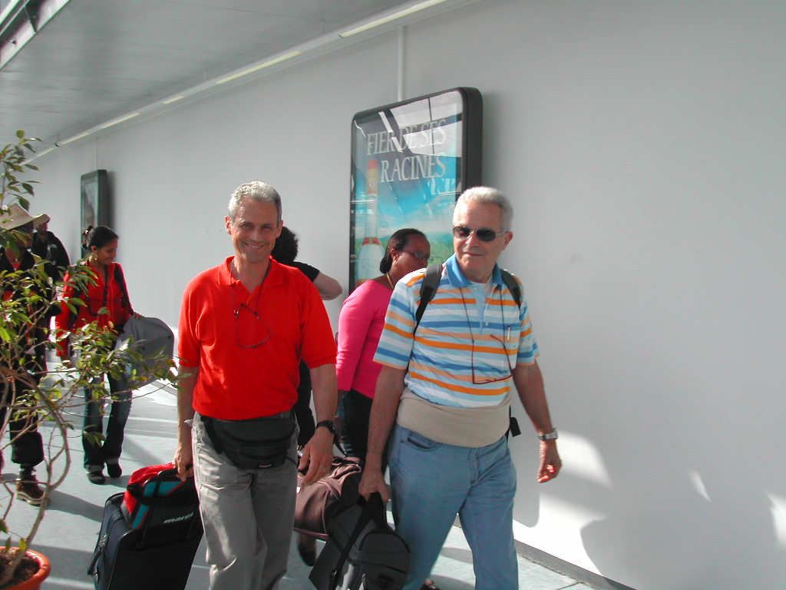
Pierluigi Negri

